EDA Final Project - ICCAD Problem A

110511195林奕奇 110511203王姿惠 110511210李博安

## **ICCAD繳交截圖**



# 程式流程圖+分工方式

## **<程式流程圖>**

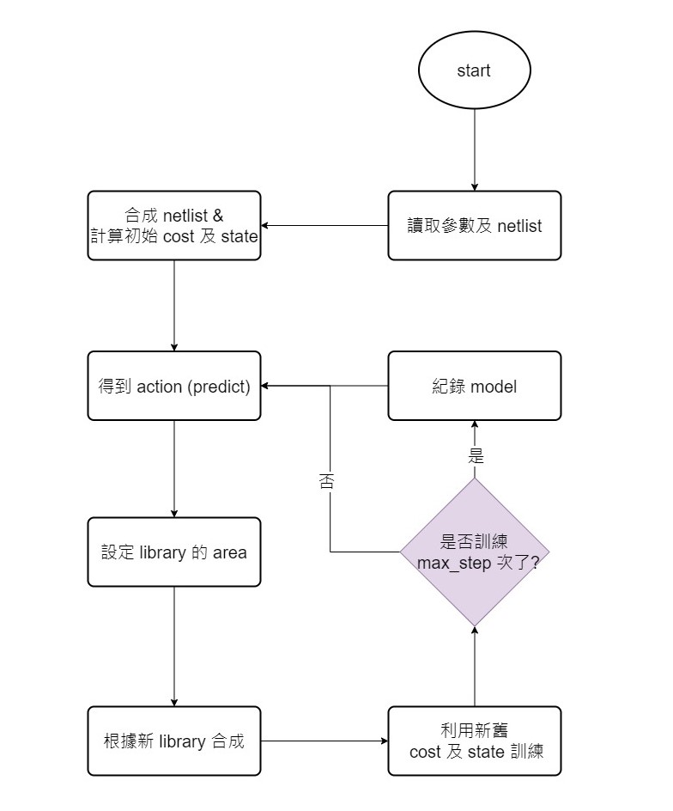

## **<分工方式>**

架設 pyinstaller 及 pytorch 環境、實驗分析：林奕奇

架設 Yosys 環境、包 Yosys 指令及轉檔、RL：王姿惠

I/O、RL、程式流程：李博安

# 流程詳細介紹

## **<I/O、轉檔>**

將所需輸入和輸出用類似 argv 的方式讀取，執行指令為 “./cada0000_alpha -cost_function cost_function_1 -library low_vt.lib -netlist design.v -output design_optimized.v” ，透過 yosys做 synthesis (blif 轉回 .v) 時要將 lib.json 轉成特定格式供讀取，yosys 轉出的 .v 檔格式也與 cost estimator 所要讀取的不同，所以也需要將輸出轉成特定格式，如下圖

(左為原格式，右為更改後格式，這是範例格式)

changing library format:

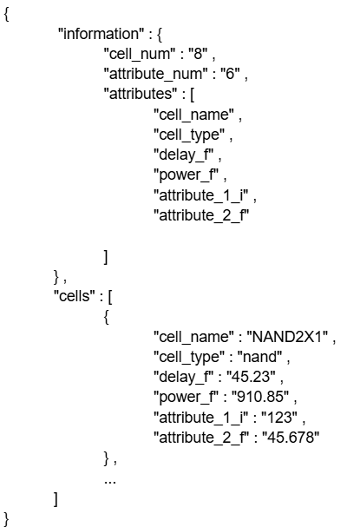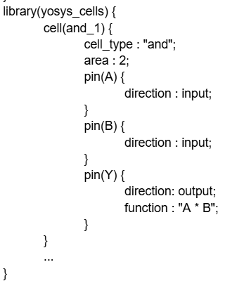

changing output format:

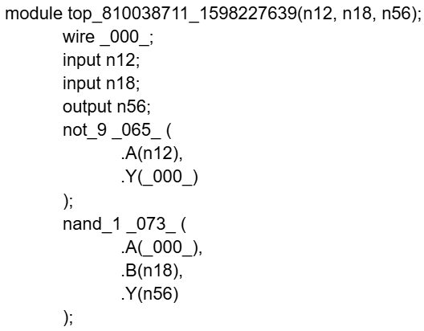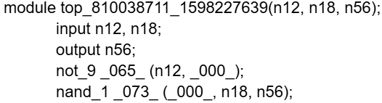

## **<Yosys>**

使用 python 呼叫 yosys 將 .v 檔轉成 blif，再將 blif 轉回 .v 檔，使用 yosys 最主要原因是因為可以透過其進行合成及化簡，須不停運用將blif轉回.v檔的功能將輸出檔丟進 cost_estimator 來得到新的 cost，並搭配 RL 更改 library 裡面的 area 供 blif 轉 .v 時使用。

## **<RL>**

在這次的比賽中我們是使用 RL 的方式來降低 cost。我們採用的是 DQN(Deep Q-Network)，透過對一個深度學習網路輸入我們所定義的 state 來算出應該要做什麼 action。

我們的 state 是由兩兩一組共十六個數字組成，每一組中的兩個數字分別為 use_more 以及 gate_num。gate_num 代表了這一輪的 circuit 所使用 gate 選擇了哪一號(官方所給定的 library 中會有 and_1, and_2 之類的，選到 1 的話就代表這次用的是and_1)，use_more 則是代表各自的 area 要如何分配(因為我們所使用的 synthesis tool 是以 area 這個參數為調整的標準，越小越容易被用到)，若為 0 則選中的那號 gate area = 1，其他 area = 2 (用這種 gate 的比例不會那麼高)，若為 1 則選中的那號 gate area = 0.9，其他 area = 1 (用這種 gate 的比例較高)。

我們的 action 則是有三個輸出，第一個 output node 的內容會是 0~8 的一個數字，每個數字分別對應到一種 gate (對照表如下)

|  |  |  |  |  |  |  |  |  |
| --- | --- | --- | --- | --- | --- | --- | --- | --- |
| gate_numbers | 0 | 1 | 2 | 3 | 4 | 5 | 6 | 7 |
|  | and | or | nand | nor | xor | xnor | not | buf |

第二個 output node 的內容是 gate_num，也就是看這輪的 action 選取到了幾號 gate，方便接下來的程式去做更動。第三個 output node 的內容會是 use_more，我們會利用程式去調整選取到的 gate 的 area。舉例來說，如果今天前面兩個輸出分別是 2 和 5，第三個則是 0，那麼我們會把 nand_5 的 area 設為 1，其他 nand 的 area 改為2，再寫回 library 檔案中，至於其他 gate 的數據則不做變動。

在架構上，我們將整個程式大致上拆分成 agent，environment 以及 model 三個部分。Model 中有兩個元素，分別為 linear 的 Q-net，也就是一個線性的神經網路，以及要如何訓練我們的 net (train_step)。我們在 train_step 中有使用到 Bellman’s equation 來更新我們的Q值，而我們的 loss funtio n是 Q_new 與預測值的 MSE。

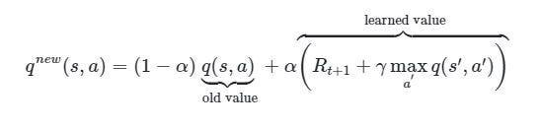

(Bellman’s equation; s: state, a: action, q: q value, R: reward, max q(s’, a’): max of q of next state s’ and next action a’)

Environment 包含了我們用來將 netlist 合成成 circuit 的程式，也有改變 library 的程式，總而言之就是一切操作的中介，而同時，我們也可以從 environment 中得到 reward 以及 state。Agent 內部則是包含了 model，並從 environment 裡所得到的 state 來判斷要進行哪個 action (exploitation 及 exploration 由一個名為 epsilon 的值控制)，接著得到新的 state 後再改變 library，然後將這一輪的數據拿去做 training。這便是我們 RL 部分的介紹。

# 實驗結果

**<design1.v>** (estimator 2 及 estimator 3 所產生的值皆為1.0)

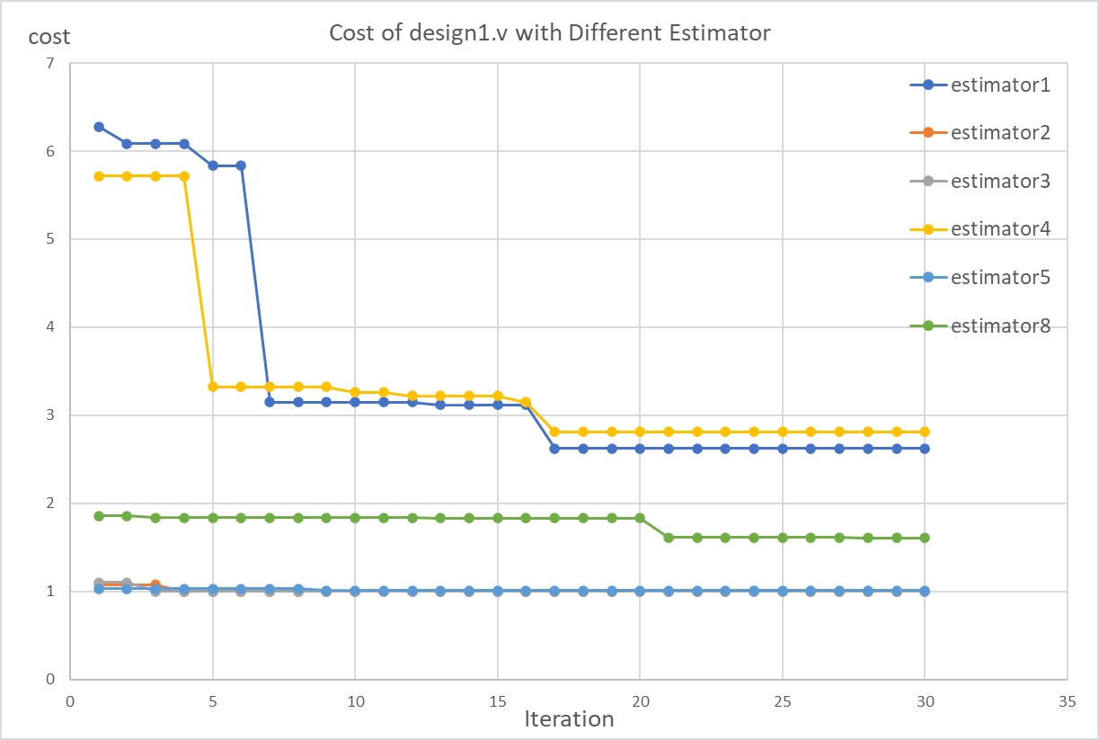

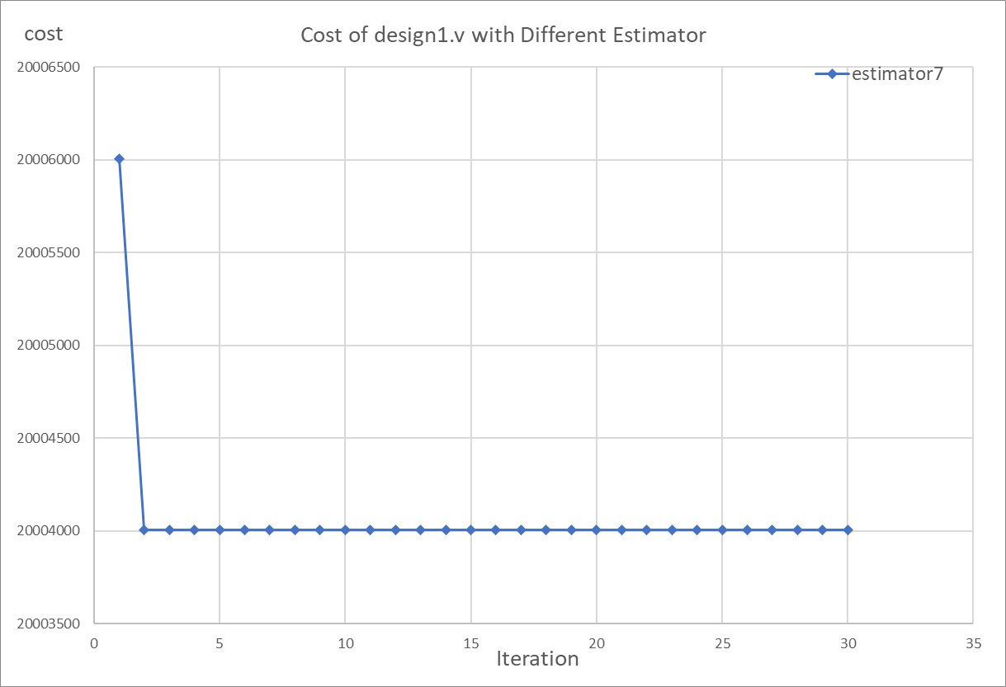

*design1.v 在 cost_estimator6 會出現 cost 為 0 的情形，並不合比賽方的敘述(non-zero positive real number)，因此沒有列入

**<design2.v>**

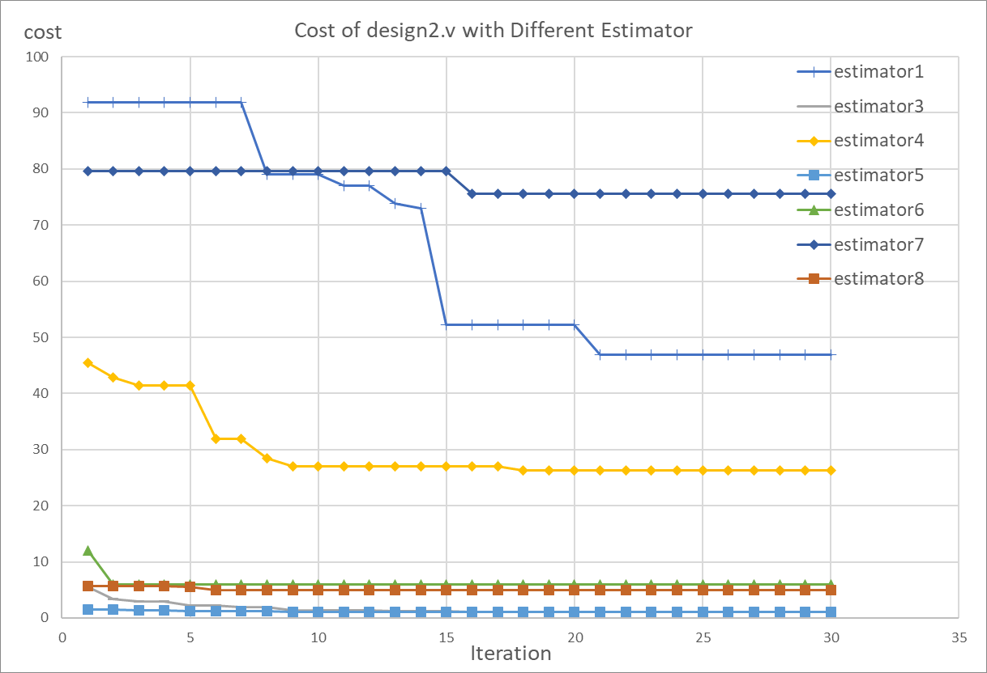

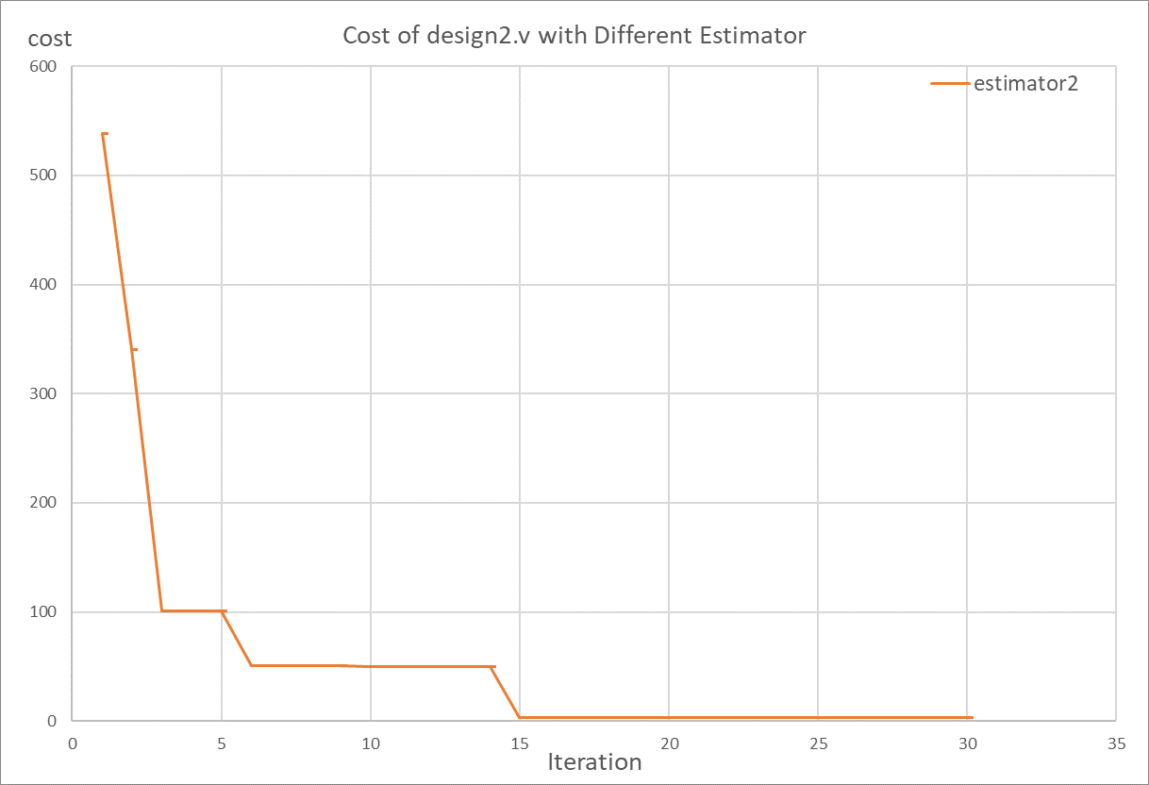

**<design3.v>** (estimator 2 及 estimator 3 所產生的值皆為1.0)

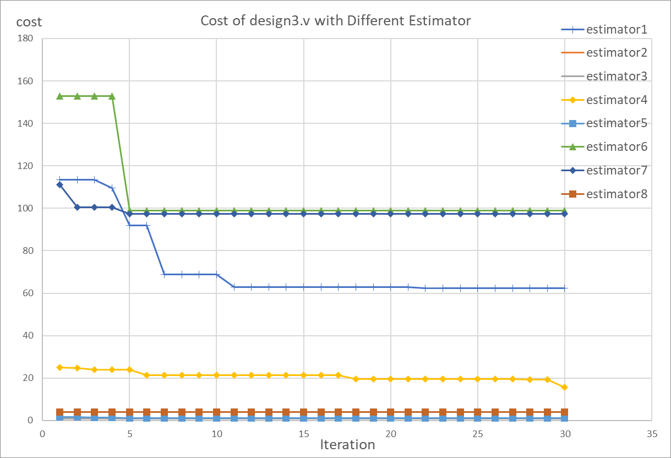

**<design4.v>** (estimator 2 及 estimator 3 所產生的值皆為1.0)

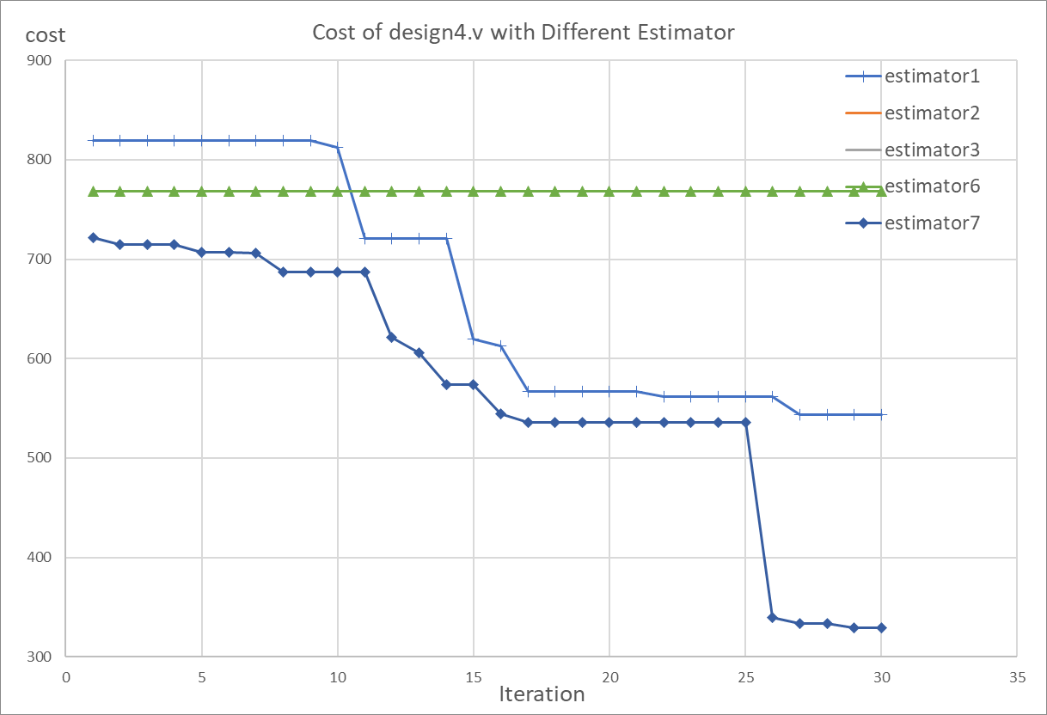

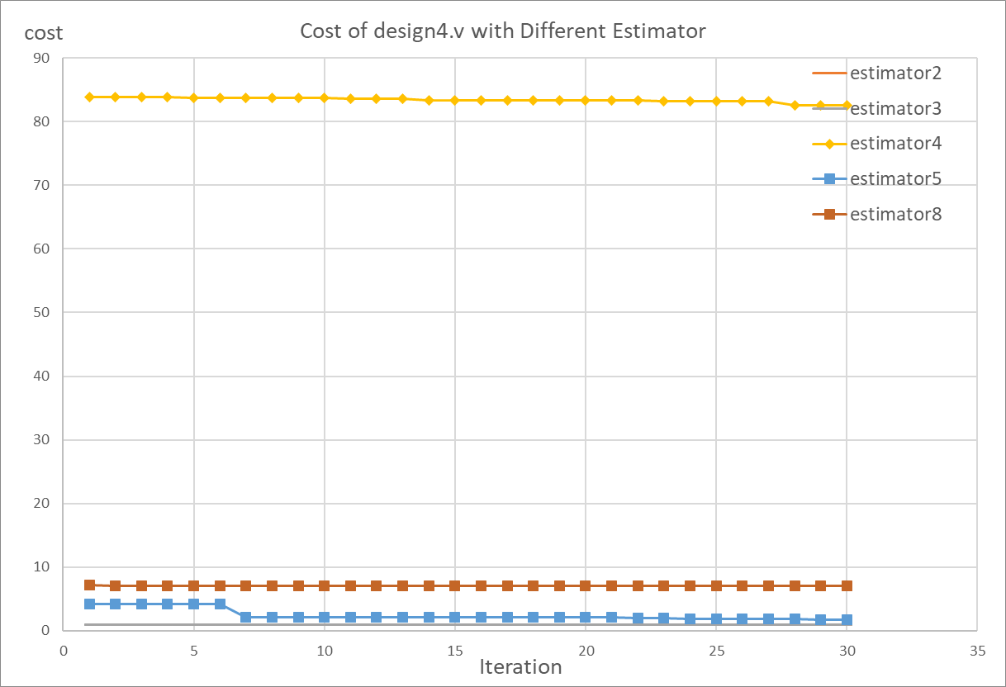

**<design5.v>** (estimator 2 及 estimator 3 所產生的值皆為1.0)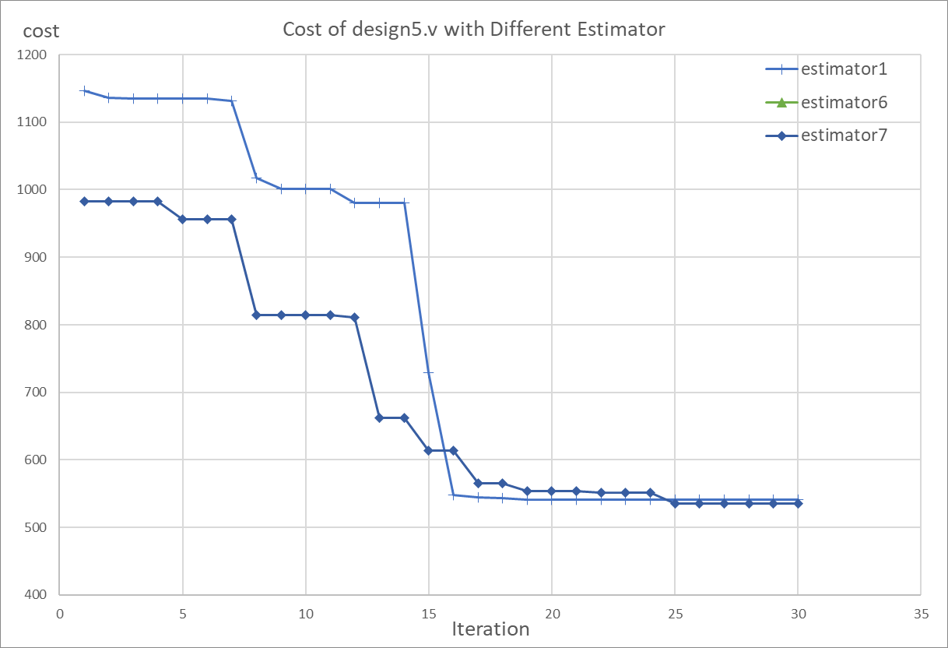

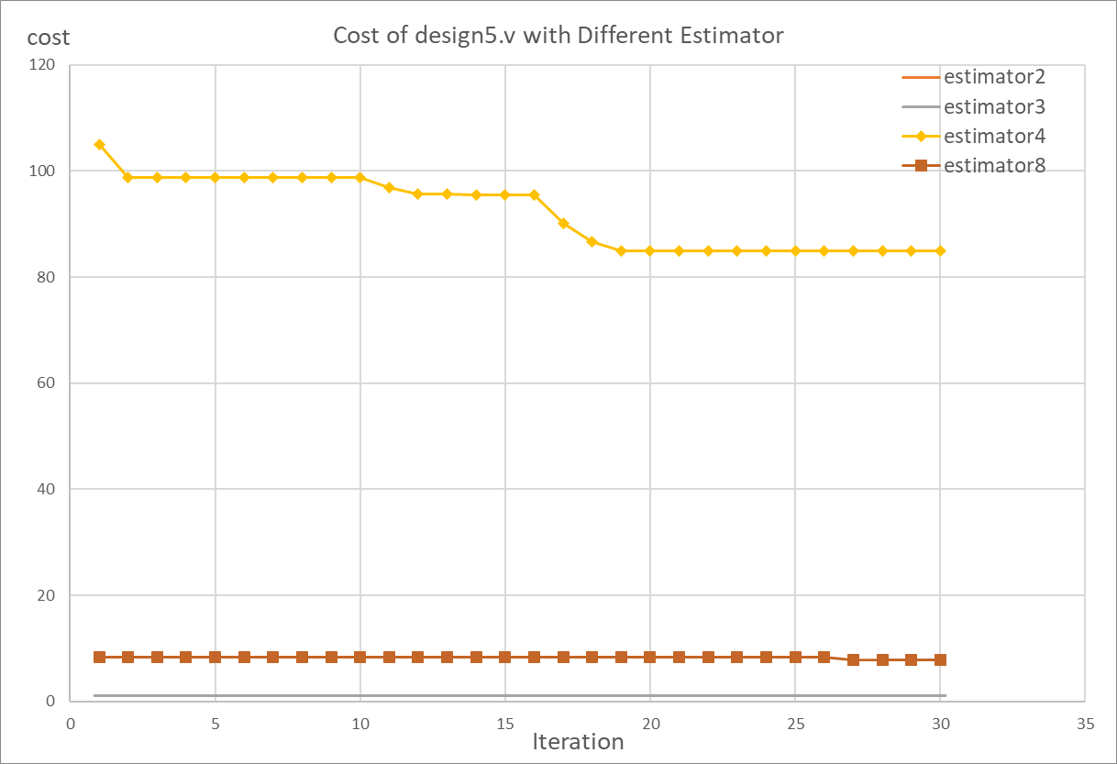

*design5.v 在 cost_estimator6 會出現 cost 為 0 的情形，並不合比賽方的敘述(non-zero positive real number)，因此沒有列入

**<design6.v>** (estimator 2 及 estimator 3 所產生的值皆為1.0)

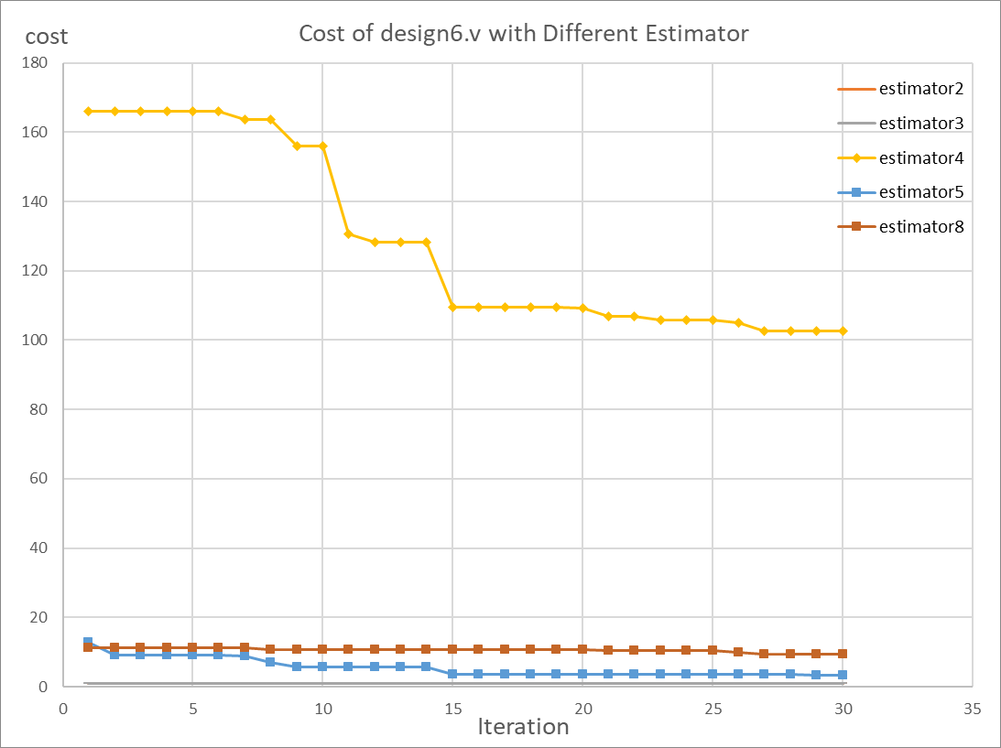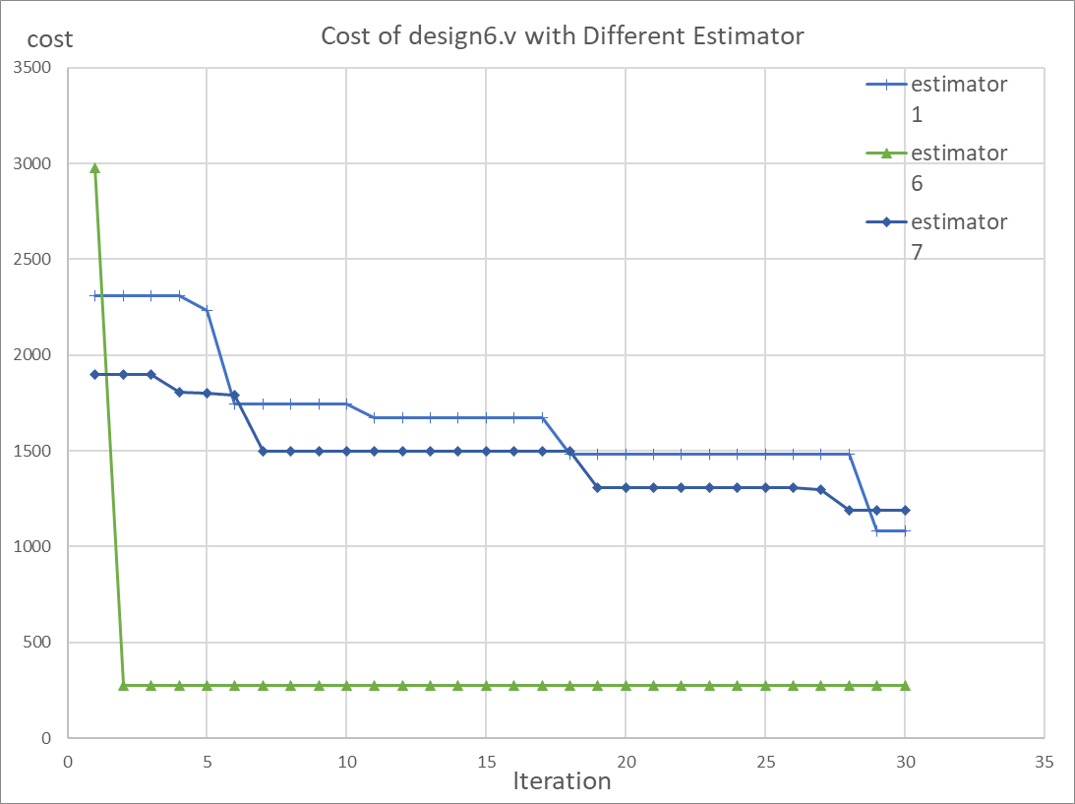

# 實驗結果分析

從實驗結果來看，能注意到的是，對於每個 design 以及 cost estimator，我們的 cost 都是遞減的，因為我們會保留每個 Iteration 中最好的結果；我們使用的架構會有 Exploration 和 Exploitation: Exploration 是在初期時，模型會利用隨機的方式盡量往外探索，尋找更多可能解，訓練度隨著 Iteration 增加的同時，會讓模型有越來越高的機會去進行 Exploitation，也就是根據經驗，做出會使 cost 降低的決策，因此跟 Simulated Annealing 的方法類似，不會容易在 local minimum 中卡住，但與之相比，我們的決策不全然是用隨機的方式產生。

 以下是由實驗結果比較沒有使用 yosys 化簡以及 RL 方式進行優化的原始電路*之 cost 比較 (estimator6 會有不符合預期的 cost 出現，因此分析暫先忽略)，其中 improvement 之計算方式如下:

|  |  |  |  |  |  |  |  |  |
| --- | --- | --- | --- | --- | --- | --- | --- | --- |
| estimator  design1 | 1 | 2 | 3 | 4 | 5 | 6 | 7 | 8 |
| initial cost | 7.45 | 28.38 | 1.67 | 6.67 | 1.04 | 0.00 | 20020006.00 | 2.59 |
| after 30 iteration | 2.63 | 1.00 | 1.00 | 2.81 | 1.01 | 0.00 | 20004005.00 | 1.61 |
| difference | 4.82 | 27.38 | 0.67 | 3.86 | 0.03 | 0.00 | 16001.00 | 0.98 |
| improvement | 64.74% | 96.48% | 40.16% | 57.85% | 2.61% | ERROR | 0.08% | 37.93% |

|  |  |  |  |  |  |  |  |  |
| --- | --- | --- | --- | --- | --- | --- | --- | --- |
| estimator  design2 | 1 | 2 | 3 | 4 | 5 | 6 | 7 | 8 |
| initial cost | 153.46 | 44.84 | 1.46 | 48.52 | 1.76 | 45.00 | 20456129.00 | 5.79 |
| after 30 iteration | 46.92 | 3.42 | 1.03 | 26.32 | 1.11 | 6.00 | 75.58 | 4.97 |
| difference | 106.53 | 41.42 | 0.43 | 22.20 | 0.64 | 39.00 | 20456053.42 | 0.82 |
| improvement | 69.42% | 92.37% | 29.34% | 45.75% | 36.62% | 86.67% | 100.00% | 14.18% |

|  |  |  |  |  |  |  |  |  |
| --- | --- | --- | --- | --- | --- | --- | --- | --- |
| estimator  design3 | 1 | 2 | 3 | 4 | 5 | 6 | 7 | 8 |
| initial cost | 176.76 | 9.87 | 1.23 | 52.54 | 1.90 | 27.00 | 20590149.00 | 6.07 |
| after 30 iteration | 62.48 | 1.00 | 1.00 | 15.71 | 1.14 | 99.00 | 97.25 | 3.96 |
| difference | 114.29 | 8.87 | 0.23 | 36.83 | 0.76 | -72.00 | 20590051.75 | 2.11 |
| improvement | 64.66% | 89.87% | 18.96% | 70.10% | 39.92% | -266.67% | 100.00% | 34.71% |

*此處的原始電路是指將原本的電路的所有 logic gate 直接套用 library 的一號 variant (也就是採用 and_1, or_1, xor_1 等等)

|  |  |  |  |  |  |  |  |  |
| --- | --- | --- | --- | --- | --- | --- | --- | --- |
| estimator  design4 | 1 | 2 | 3 | 4 | 5 | 6 | 7 | 8 |
| initial cost | 1279.37 | 5058.62 | 1.43 | 196.35 | 5.59 | 0.00 | 23439129.00 | 11.65 |
| after 30 iteration | 543.47 | 1.00 | 1.00 | 82.59 | 1.80 | 768.00 | 329.38 | 7.08 |
| difference | 735.90 | 5057.62 | 0.43 | 113.77 | 3.78 | -768.00 | 23438799.62 | 4.57 |
| improvement | 57.52% | 99.98% | 29.96% | 57.94% | 67.76% | ERROR | 100.00% | 39.20% |

|  |  |  |  |  |  |  |  |  |
| --- | --- | --- | --- | --- | --- | --- | --- | --- |
| estimator  design5 | 1 | 2 | 3 | 4 | 5 | 6 | 7 | 8 |
| initial cost | 1419.19 | 717.17 | 1.76 | 214.48 | 8.07 | 384.00 | 22421199.38 | 13.51 |
| after 30 iteration | 541.28 | 1.00 | 1.00 | 85.02 | 2.06 | 0.00 | 535.00 | 7.77 |
| difference | 877.91 | 716.17 | 0.76 | 129.46 | 6.01 | 384.00 | 22420664.38 | 5.73 |
| improvement | 61.86% | 99.86% | 43.32% | 60.36% | 74.43% | ERROR | 100.00% | 42.45% |

|  |  |  |  |  |  |  |  |  |
| --- | --- | --- | --- | --- | --- | --- | --- | --- |
| estimator  design6 | 1 | 2 | 3 | 4 | 5 | 6 | 7 | 8 |
| initial cost | 3007.05 | 479.00 | 1.54 | 347.55 | 18.06 | 1143.00 | 24922486.99 | 17.70 |
| after 30 iteration | 1082.00 | 1.00 | 1.00 | 102.73 | 3.41 | 276.00 | 1186.70 | 9.42 |
| difference | 1925.05 | 478.00 | 0.54 | 244.82 | 14.64 | 867.00 | 24921300.29 | 8.28 |
| improvement | 64.02% | 99.79% | 35.21% | 70.44% | 81.09% | 75.85% | 100.00% | 46.79% |

能看到對於大部分的情形 (各種 design 搭配 estimator)，我們的方法能有效的降低電路的 cost。對於之後的 beta test，我們會優化模型中每個 Iteration 的行為，並且優化在電路化簡時需要不停讀檔寫檔的行為，爭取時間以執行更多輪 Iteration，也考慮將 cell library 中沒有明確意義的 attribute 納入 RL 的 input layer，透過分析整個電路的各個 attribute 來更加優化我們的模型。

**參考資料：**

* <https://yosyshq.net/yosys/files/yosys_manual.pdf?fbclid=IwZXh0bgNhZW0CMTAAAR3YIaxE_d2li-u54TWQyjJpcSO2_KUvhCIkxr2plL6B1pUP9ZqRTfBWCCY_aem_AbiWrtpov2hKUuf6_8NtN_TKLPBasFmsSEQkqkiJlE8wTfgSVSuTX3T-Obj8cqZ9maVGXUo2LtAXVFyZWTp9p4YS>
* <https://www.youtube.com/watch?v=V_xro1bcAuA>